**Информация о программах страхования жилья,**

**другого недвижимого имущества, мест общего пользования и других объектов ЖКХ, действующих на территории Хабаровского края**

**Летом 2013 года жители южных районов Хабаровского края столкнулись с бедой:** от наводнения пострадали 73 населенных пункта и более 2 850 жилых домов с населением свыше 26 тысяч человек. Непригодными для проживания были признаны дома и квартиры 1332 семей, 1247 домов требовали капитального ремонта. При этом компенсация из бюджета на капитальный ремонт в данном случае не превышала 5 тыс. руб. за м2, а сертификат на покупку нового жилья, взамен утраченного, выдавался из расчёта не более 30 тыс. рублей за м2. **Лето 2013 года должно стать для нас уроком: мы сами в ответе за свое имущество!** Конечно, государство в случае бедствия поможет не остаться на улице, однако оно не вернет всего утраченного! Застраховать себя: свой дом, квартиру, фермерское хозяйство или дачу от непредвиденных обстоятельств (будь то стихийное бедствие или банальный "залив" потолка соседями) – в наших силах и этой возможностью нужно пользоваться! **Застрахуйте свое имущество! Это проще и доступнее, чем кажется!**

**Что такое страхование имущества и как в этом разобраться?**

|  |  |
| --- | --- |
| Что дает страхование частного имущества? | Договор страхования имущества физических лиц позволяет возместить убытки в случае, если имуществу будет нанесён ущерб. При наступлении страхового случая, убытки возмещаются страховой компанией пропорционально ущербу, а в случае полной утраты имущества – в размере страховой суммы.  **Например**, *вы застраховали отделку квартиры от "залива" соседями на 1 млн руб. Если в результате наступления страхового случая вся отделка будет признана утраченной или восстановление будет оценено в сумму более 1 млн руб., страховая компания Вам выплатит 1 млн руб. Если сумма восстановления будет оценена менее 1 млн руб., Вам выплатят сумму оценки восстановления.* |
| Что можно застраховать? | Квартиры, дома, строения: конструктивные элементы[1], внутренняя отделка[2].  Домашнее имущество. Оборудование[3]. Гражданскую ответственность за нанесенный ущерб третьи лицам. |
| Что такое страховая сумма? | Стоимость имущества, подлежащего страхованию, или сумма, которую вы хотели бы получить, в случае утраты вашего имущества.  ***Например,*** *вы хотите застраховать ремонт вашей квартиры от "залива" соседями сверху. Вы можете определить страховой суммой всю стоимость вашего ремонта, или только ее часть. В случае полной "гибели" ремонта от "залива", вы получить ту сумму денег, на которую были застрахованы. В случае частичного повреждения имущества, вы получите сумму в размере восстановительной стоимости вашего ремонта.* |
| Что такое страховой взнос (страховая премия)? | Страховая премия – это взнос, который вы должны заплатить страховой компании, чтобы в случае наступления страхового случая, чтобы получить страховую сумму. Страховой взнос определяется исходя из установленного страховой компаний тарифа, т.е. процента от страховой суммы.  ***Например,*** *ремонт в Вашей квартире (страховая сумма) составляет 1 млн руб.* В*ы решили застраховать его от "залива" соседями сверху, так чтобы в случае наступления страхового случая и полной "гибели" вашего ремонта получить от страховой компании 1 млн. руб. на восстановление квартиры. Тогда, если страховой тариф будет определен для Вас на уровне 0,5%[4], вы должны будете выплатить страховой компании страховой взнос в размере 5 тыс. руб.* |
| От чего зависит размер страхового тарифа (процент)? | Тариф зависит от вида имущества, вероятности риска и срока страхования.  ***Например,*** *если вы страхуете деревянный дом, который находится среди других деревянных домов, тариф его страхования от риска "пожар" будет выше, чем у кирпичного дома, расположенного в том же месте, или у деревянного дома, но расположенного обособленно. Длительный срок страхования увеличивает вероятность наступления события, следовательно, увеличивает страховой тариф.* |
| Что такое период оплаты? | Период оплаты – это промежуток времени, в течение которого Вам необходимо выплатить сумму страховой премии (страхового взноса). Период оплаты определяется договором страхования. Страховая компания может дать Вам возможность выплатить страховую премию частями.  ***Например,*** *вы заключаете договор страхования 1 мая и договором страхования предусмотрено 50% рассрочки оплаты страхового взноса сроком на 3 месяца. Это означает, что Вы можете оплатить 50% в момент заключения договора, и 50% в течение последующих трех месяцев, но не позднее окончания периода оплаты (т.е. не позже 1 июля).* |
| Как выбрать страховую компанию? | Выбирая страховую компанию, Вы должны понимать, что в случае наступления страхового случая Вам придется с ней тесно работать: представлять документы, вести переговоры. Поэтому лучше выбирать ту организацию, представители которой находятся рядом и в случае наступления страхового случая Вам окажет помощь реальный человек. Необходимо записать координаты Вашего персонального менеджера (сотрудника, который вас застраховал) и по всем вопросам обращаться к нему. Персональный менеджер должен предоставить Вам всю информацию о надежности и опыте работы страховой компании, которую он представляет. Необходимо спросить у него о рейтинге организации по российским и международным стандартам, а также самостоятельно узнать эту информацию в Интернете (на официальном сайте компании или в рейтинговых обзорах, например, на сайте рейтингового агентства "Эксперт Ра"). Персональный менеджер предоставит Вам время на обдумывание и просчет всех нюансов, он не будет Вас торопить и терпеливо ответит на все Ваши вопросы. Не стесняйтесь их задавать!  У страховой компании должен быть действующий сайт и единый бесплатный телефонный номер, по которому Вы можете позвонить в любое время суток из любой точки страны. |
| Может ли страховая компания Вам отказать? | Согласно внутренним правилам страховых организаций, страхование не допускается, если строения и квартиры находятся в зоне незавершенного строительства, обвалов, оползней, наводнений, землетрясений и других стихийных бедствий с момента объявления или составления компетентными органами соответствующего документа, подтверждающего факт угрозы. Поэтому о страховании нужно подумать заранее, т.к. в случае объявления реальной угрозы или начала застройки у страховых компаний будет обоснованный повод Вам отказать. |
| Имеет ли смысл рассматривать условия разных компаний или у всех всё одинаковое? | Условия предоставления услуг страхования в разных страховых компаниях различны. Одни специализируются на сельской местности, другие страхуют в городах. Одни страхуют пакетами (т.е. наборами продуктов), другие – дают возможность клиентам самим выбирать те услуги, которые им наиболее интересны. Далее в приложениях Вы найдете информацию от страховых компаний, на основании которой Вы сможете получить примерное представление о форматах услуг и их стоимости. Данная информация не является исчерпывающей и предлагается в целях ознакомления, а не рекламы страховых компаний. |

**Программы страховых компаний, действующих   
в Хабаровском крае**



Программа СПАО "Ингосстрах"

**Зачем страховать?**

Затем, чтобы спокойно жить и заниматься любимым делом в новом доме, не волнуясь о том, как сохранить вложенную в свое жилище внушительную сумму со многими нулями.

**Что страховать?**

1. Ваше имущество – городские квартиры, загородные жилые и хозяйственные строения (коттеджи, дачи, дома с элементами внутренней и внешней отделки, хозблоки, гаражи, бани, беседки, и т.д.)

В каждом из объектов недвижимости могут быть застрахованы:

* Несущие конструкции (фундамент, стены, перегородки и т.п.);
* Ремонт, отделка и инженерное оборудование;
* Движимое имущество (мебель, бытовая техника и т.п.)

2. Вашу гражданскую ответственность – возмещение ущерба, причиненного Вами третьим лицам – соседям и т.п. вследствие пожара, затопления соседних помещений.

**От каких рисков страховать?**

Ингосстрах возместит ущерб, причиненный Вашему имуществу в результате:

* Пожара, удара молнии, взрыва газа;
* Стихийных бедствий (и т.п.)
* Повреждение водой из водопроводных, канализационных, отопительных систем и систем пожаротушения;
* Кражи со взломом и ограбления;
* Иных противоправных действий третьих лиц.

**Как выплачивается страховое возмещение?**

При наступлении страхового случая возмещение выплачивается в размере восстановительной стоимости поврежденного или утраченного имущества в пределах страховой суммы.

**Контактная информация:** г. Хабаровск, ул. Комсомольская, д. 90. Режим работы офиса: пн-пт: 09:00-19:00 (без перерыва),

сб-вс: выходной

тел.: (4212) 315-7358; (800) 100 77 55; [**www.ingos.ru**](http://www.ingos.ru)



|  |  |  |
| --- | --- | --- |
| Наименование и краткая характеристика продукта | Стоимость полиса | Необходимые документы для заключения договора |
| **Экспресс ГО:** длястрахования ответственности перед соседями.   * Протечек * Заливов * Пожаров * Короткого замыкания | От 700 руб. | Паспорт |
| **Фридом:** для квартир, стоимость которых не превышает 6 млн. руб.  На страхование принимаются следующие комбинации элементов:   * Несущие конструкции, отделка/инженерное оборудование движимое имущество (основной перечень) * Отделка/инженерное оборудование движимое имущество (основной перечень) * Отделка/инженерное оборудование | От 1450 руб. | Паспорт  Без оценки / Без осмотра  Для Строения: фото объекта |
| **Отпускной: к**раткосрочное страхование имущества на время отпуска, командировки, путешествия на срок 7-60 дней.   * Пожар * Замыкание проводки * Залив (затопление) * Страхование гражданской ответственности (на случай нанесения причинения вреда соседями/третьим лицам) | От 35,03 руб. в день | Паспорт  Без оценки / Без осмотра  Для Строения: фото объекта  При наступлении страхового события страхователь должен предоставить копию правоустанавливающего документа на квартиру/земельный участок при наступлении страхового события (прописано в полисе) |
| **Экспресс**  Экономный вариант защиты квартиры.   * Пожар * Замыкание проводки * Залив (затопление) * Страхование гражданской ответственности (на случай нанесения причинения вреда соседями/третьим лицам) | От 550 руб. | Паспорт  Без оценки / Без осмотра  Для Строения: фото объекта |
| Платинум Индивидуальные условия страхования. На срок от 3 до 12 месяцев. С осмотром, оценкой и описью имущества. |  | 1.Правоустанавливающий документ на квартиру/земельный участок  2.Бланк «Описание строения» или Фотографии объекта  3. Оценка (СПЭ/ Калькулятор по оценке имущества/Экспресс-расчет)  4. Перечень движимого имущества (при страховании ДИ с перечнем)  П.п.2-4 заполняются совместно с сотрудником компании |

Программа АО РСК "Стерх"

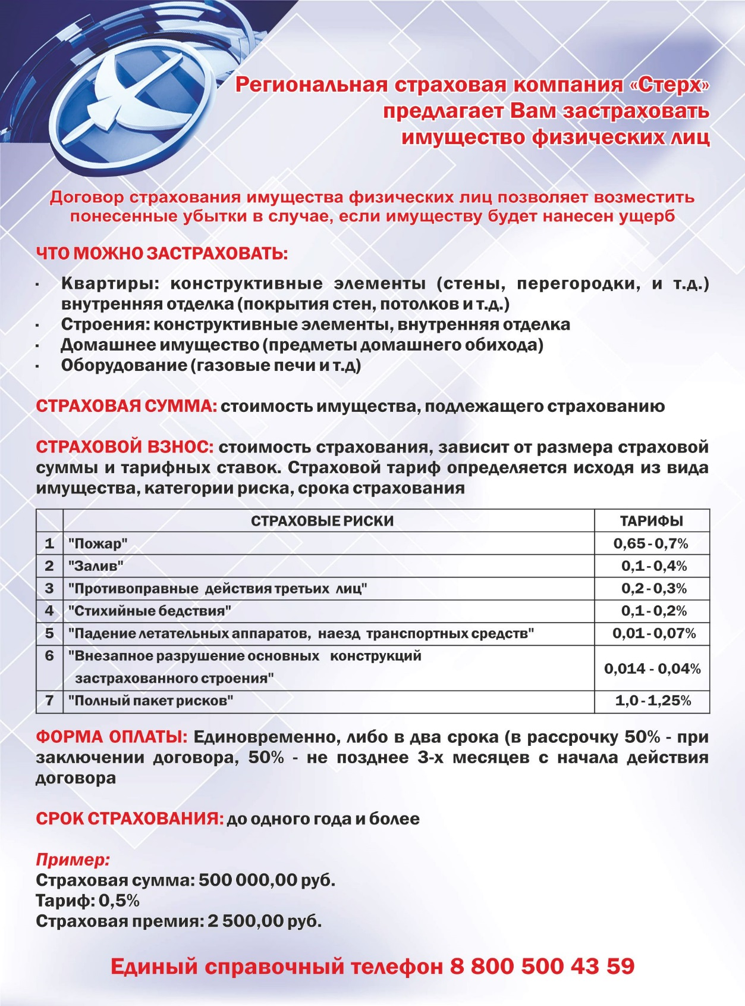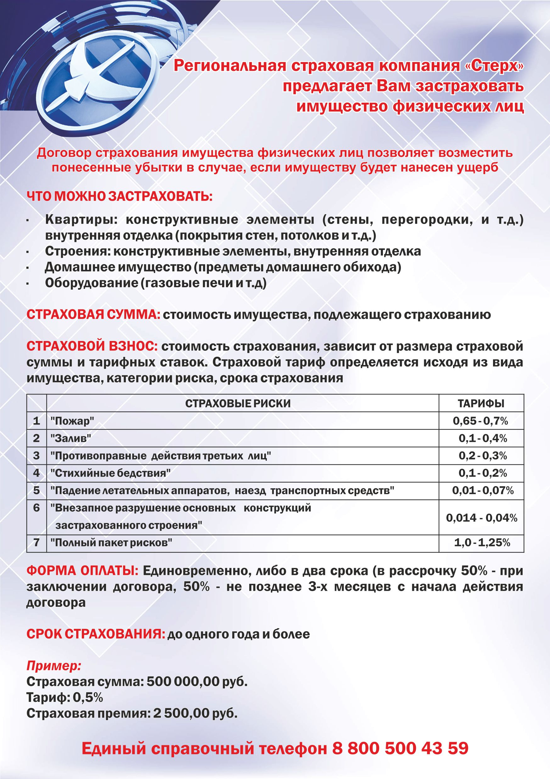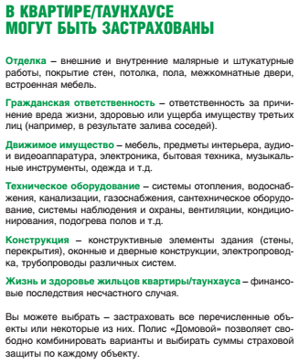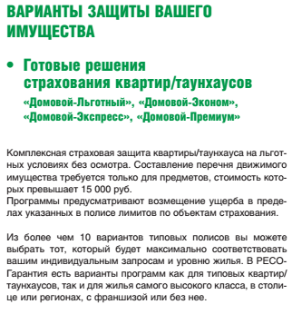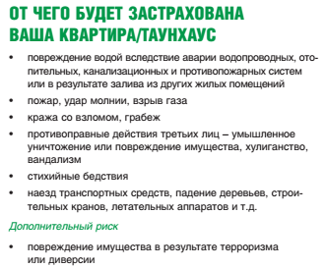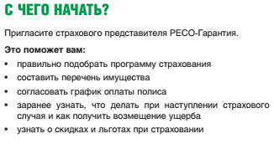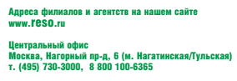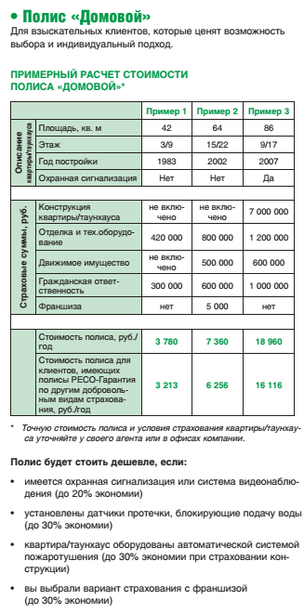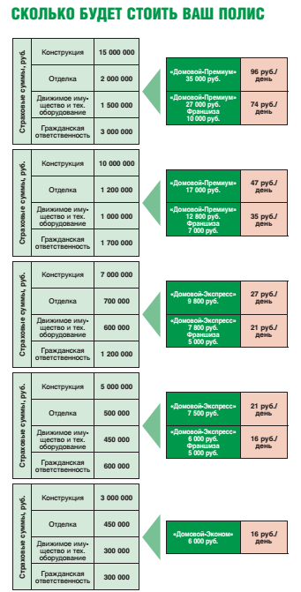

Программа ООО СК "ВТБ Страхование"

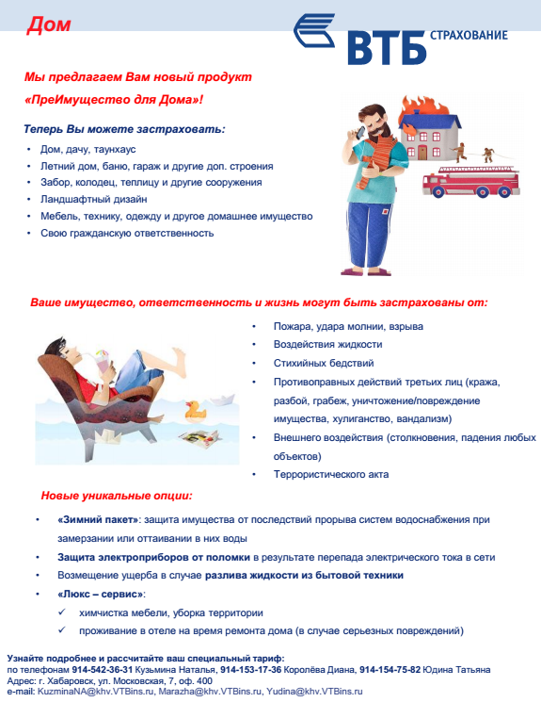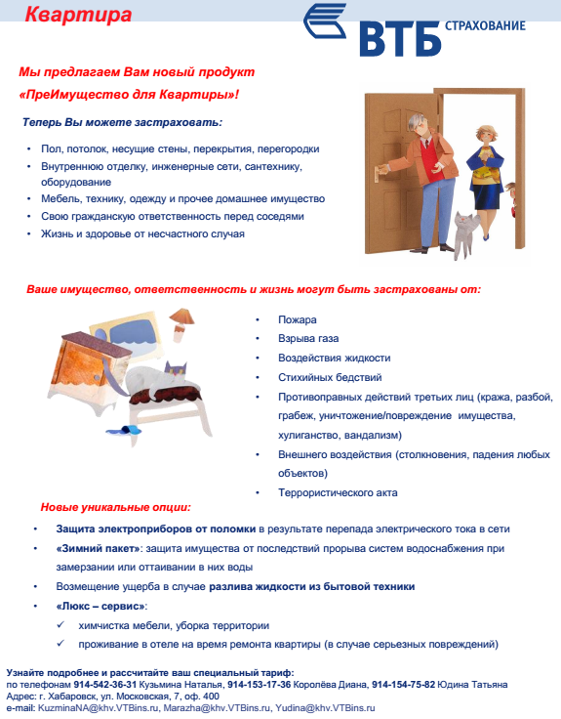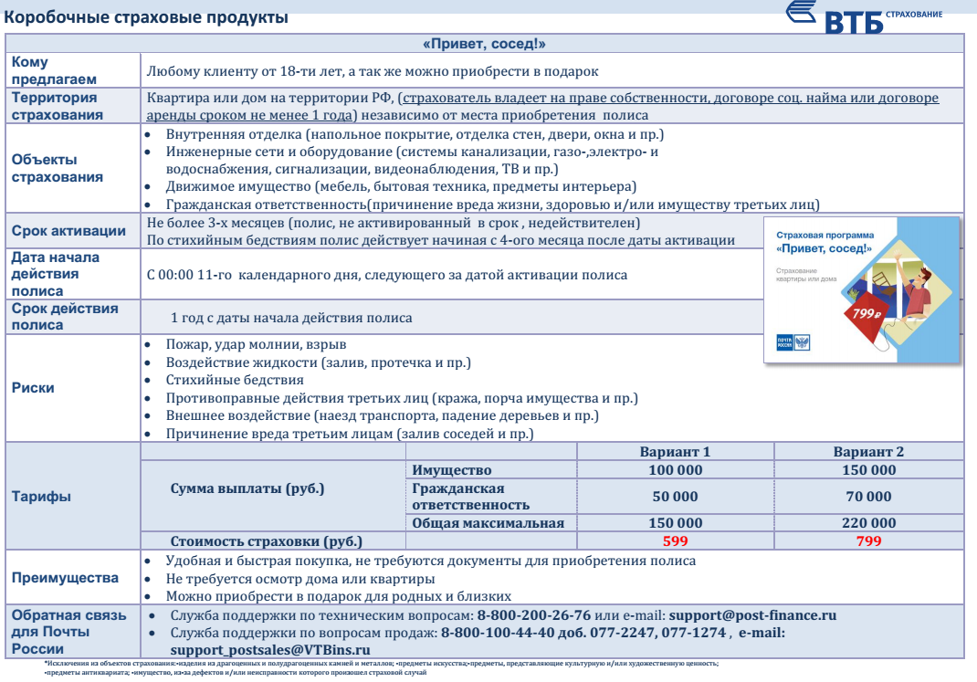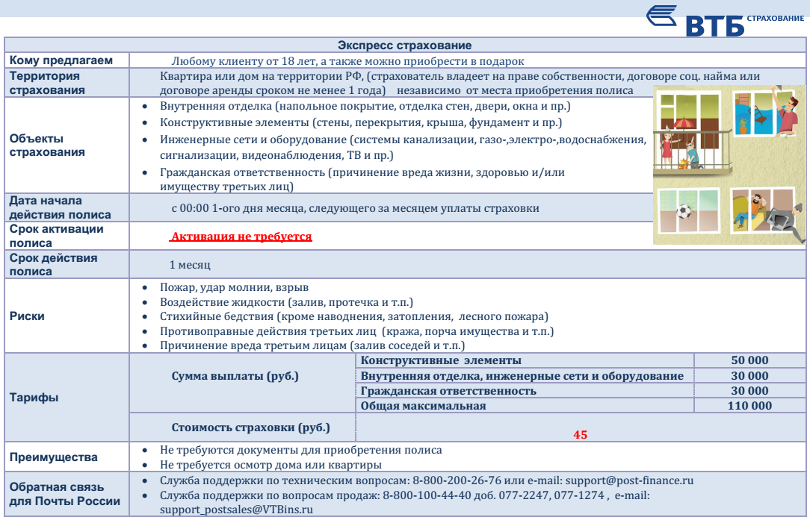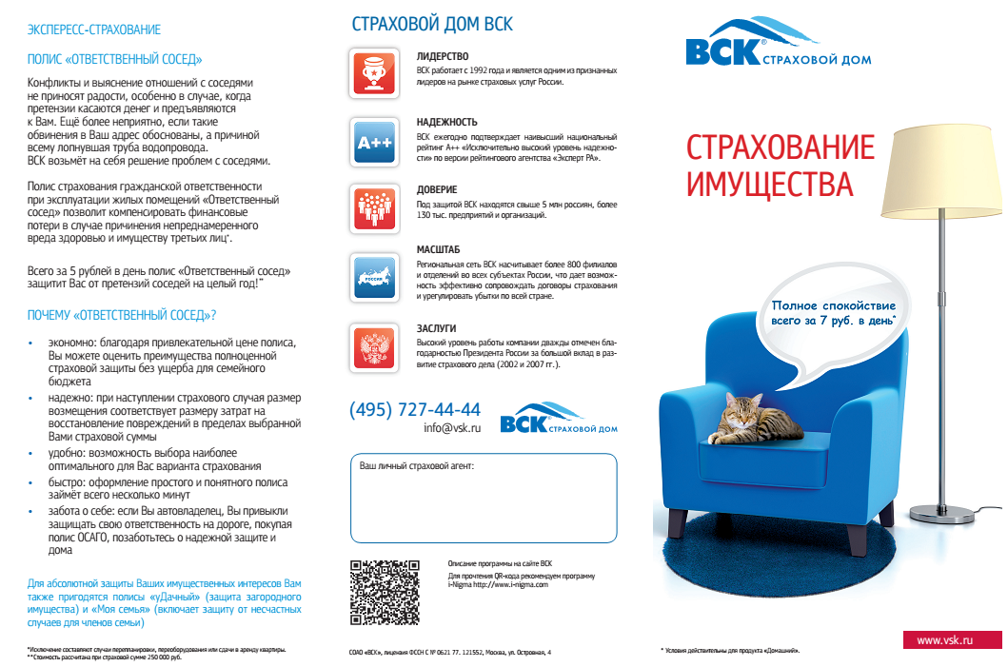

Программа САО "ВСК"

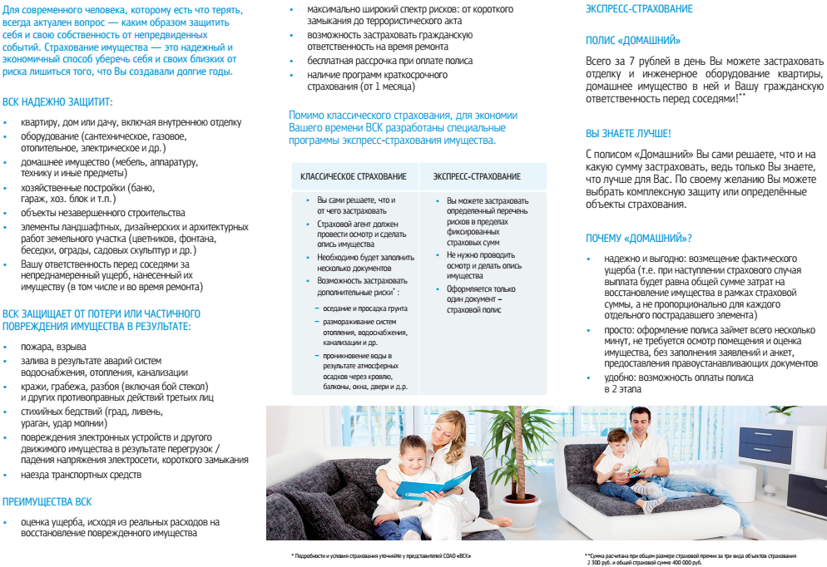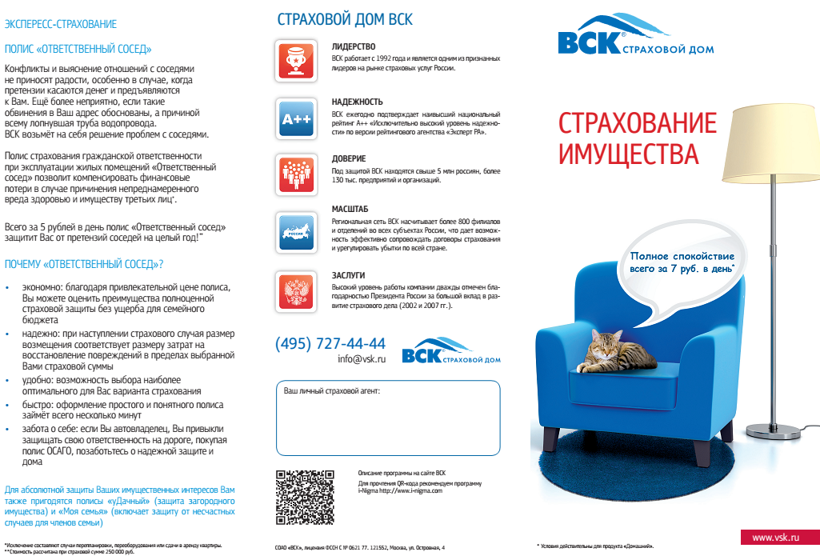

Программа ООО "Росгосстрах"

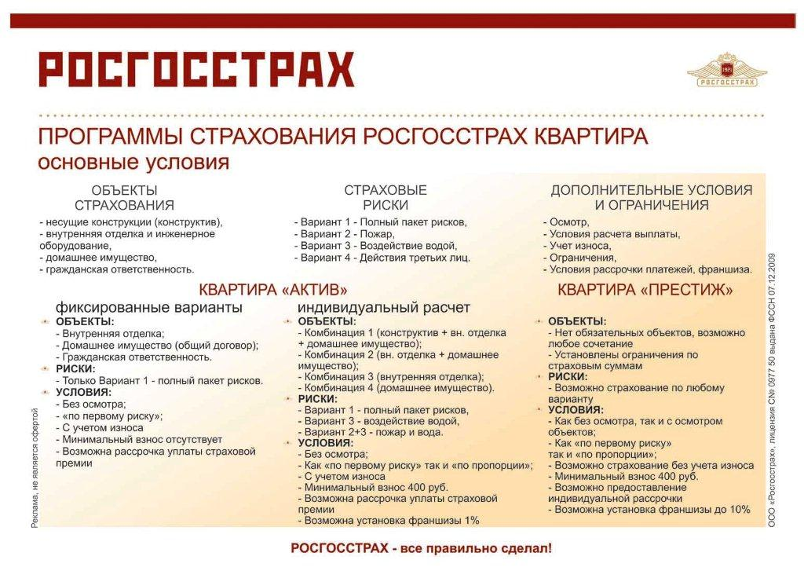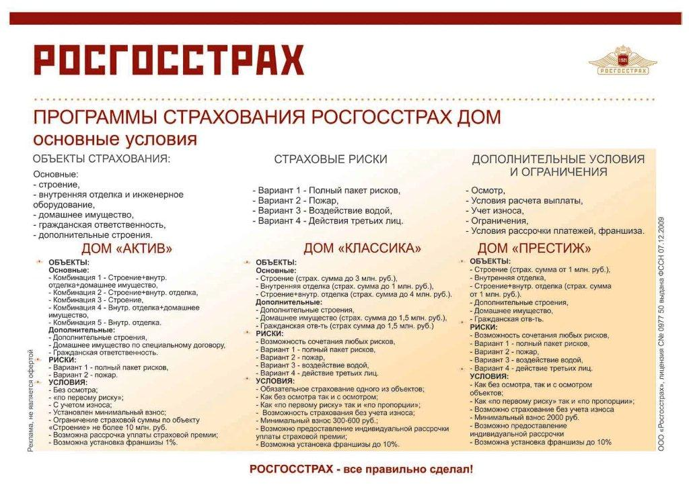

Программа АО "СОГАЗ"



Пожар, потоп, лопнувшая труба отопления, кража имущества, другие неприятности и связанные с ними хлопоты.

На такой случай Вам потребуется финансовая поддержка!

**Что можно застраховать?**

* Квартиру или комнату
* Жилой дом, дачу или коттедж
* Гражданскую ответственность перед соседями, в том числе при проведении ремонта

**Преимущества страхования в СОГАЗе**

* Возможность страхования без осмотра, описей и документов на имущество
* Страховая выплата включает стоимость строительных материалов, их доставку и расходы на ремонтные работы
* Уплата страховых взносов в рассрочку
* Возможность страхования строительного, садового и спортивного инвентаря

**От каких рисков защищает полис?**

* Огонь
* Вода
* Стихийные бедствия
* Противоправные действия третьих лиц
* Посторонние воздействия

**Где и как приобрести полисы?**

Позвонив по телефону

**8-800-333-08-88**

Оставив заявку на сайте

**sogaz.ru**

В офисе и у представителей

СОГАЗа



**Хабаровский филиал АО «СОГАЗ»**

**Хабаровск, ул. Калинина, д. 108**

(4212) 42 11 44, 42 24 24, 42 34 34

**Головной офис АО «СОГАЗ»**

**Москва, пр-т Академика Сахарова, д. 10**

(495) 234 44 24 доб. 2935



**Сколько стоит полис?**

Стоимость полиса примерно **в 200 раз меньше**, чем размер страховой защиты, например:

Стоимость страхования внутренней отделки, инженерного и сантехнического оборудования и остекления **КВАРТИРЫ** от рисков «огонь», «вода», «стихийные бедствия» и «противоправные действия третьих лиц», включая терроризм, по продукту «ОПТИМАЛЬНОЕ РЕШЕНИЕ для квартиры» на сумму 250 000 руб. составляет 1500 руб. в год.

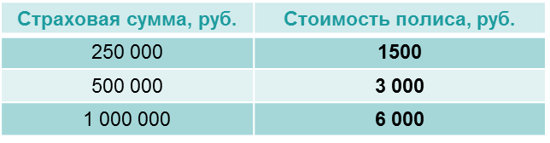

**1500**

Стоимость страхования кирпичного **ЗАГОРОДНОГО ДОМА** стоимостью 400 000 руб. от рисков «огонь», «вода», «стихийные бедствия», «посторонние воздействия» и «противоправные действия третьих лиц» по продукту «ОПТИМАЛЬНОЕ РЕШЕНИЕ для дома» составляет 1600 руб. в год.

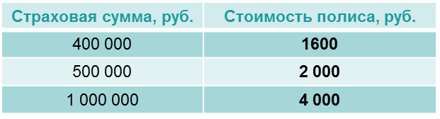

**1600**



**1600**



Стоимость страхования кирпичного **ЗАГОРОДНОГО ДОМА** стоимостью 400 000 руб. от рисков «огонь», «вода», «стихийные бедствия», «посторонние воздействия» и «противоправные действия третьих лиц» по продукту «ОПТИМАЛЬНОЕ РЕШЕНИЕ для дома» составляет 1600 руб. в год.

Программа ПАО "СГ "ХОСКА"



**"ХОСКА – все нипочем"**

Универсальная защита одновременно по 5 рискам, в том числе банковских карт, по выгодной стоимости. Страхование данных рисков по отдельности будет стоить намного дороже.

**"ХОСКА – домовой"**

Универсальный комплексный страховой полис для собственников и арендаторов городского жилья

**Что можно застраховать?**

* Квартиру, включая внутреннюю отделку, инженерное и сантехническое оборудование, остекление, домашнее имущество;
* Дачу, включая дополнительные строения, земельный участок;
* Ущерб, нанесенный Клиентом соседям, в том числе при проведении ремонта.

**От каких рисков защитит полис?**

* Огонь;
* Вода;
* Стихийные бедствия;
* Действия хулиганов;
* Кража;
* Посторонние воздействия.

**Преимущества продукта:**

Программа покрывает наиболее частые риски, связанные с:

* несчастным случаем;
* сохранностью имущества частных лиц;
* ответственностью за ущерб перед третьими лицами;
* сохранностью денежных средств на банковской карте.

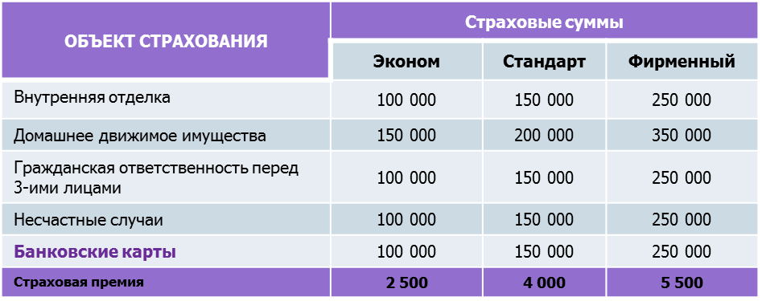

**Какова стоимость программы:**

* Страховая программы №1 – 500 рублей в год
* Страховая программы №2 – 1 000 рублей в год

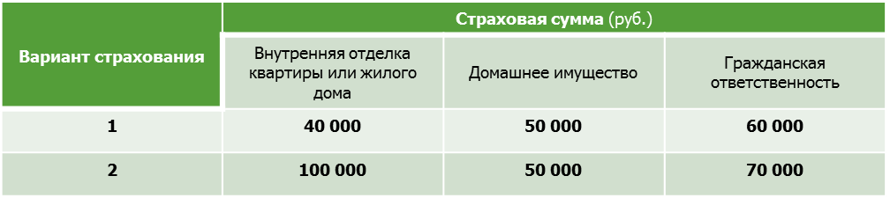

Тел.: [+7 800 555 83 00](callto:+7%20800%20555%2083%2000)

680000, г. Хабаровск, ул. Пушкина, д.23А

Таблицы для сравнения условий страхования имущества физических лиц

**ВАЖНО!** Представленная в таблицах информация – примерная и подготовлена для ознакомления! Для получения точной информации о тарифах и условиях страхования необходимо обратиться непосредственно в страховую компанию!

Таблица 1

**Информация об условиях страхования имущества физических лиц СПАО «Ингосстрах»**

| Что страхуется и от каких рисков? | Срок действия полиса | Страховой тариф, % | | | Условия оплаты страхового взноса | Документы и условия для заключения договора |
| --- | --- | --- | --- | --- | --- | --- |
| квартира | дом | др. строения (гаражи, бани и т.п.) |
| **Внутренняя отделка (напольное покрытие, отделка стен, двери, окна и пр.)** | | | | | | |
| *Пакет рисков*   * Пожар, удар молнии, взрыв * Воздействие жидкости (залив, протечка и т.п.) * Стихийные бедствия * Противоправные действия третьих лиц (кража, порча и т.п.) * Причинение вреда третьим лицам | 12 мес. | 0,6% | 0,8% | 0,47% | Предусмотрена рассрочка | Документ, удостоверяющий личность. Документ, подтверждающий страховой интерес (правоустанавливающий документ). |
| **Конструктивные элементы (стены, перекрытия, крыша, фундамент и пр.)** | | | | | | |
| *Пакет рисков*   * Пожар, удар молнии, взрыв * Воздействие жидкости (залив, протечка и т.п.) * Стихийные бедствия * Противоправные действия третьих лиц (кража, порча и т.п.) * Причинение вреда третьим лицам | 12 мес. | 0,1% | 0,1% | 0,1% | Предусмотрена рассрочка | Документ, удостоверяющий личность. Документ, подтверждающий страховой интерес (правоустанавливающий документ). |
| **Инженерные сети и оборудование (системы канализации, газо-электро-водоснабжения, сигнализации, видеонаблюдения, ТВ и пр.)** | | | | | | |
| *Пакет рисков*   * Пожар, удар молнии, взрыв * Воздействие жидкости (залив, протечка и т.п.) * Стихийные бедствия * Противоправные действия третьих лиц (кража, порча и т.п.) * Причинение вреда третьим лицам | 12 мес. | 0,6% | 0,8% | 0,47% | Предусмотрена рассрочка | Документ, удостоверяющий личность. Документ, подтверждающий страховой интерес (правоустанавливающий документ). |
|  |  |  |  |  |  |  |
| **Домашнее имущество (мебель, техника, одежда и т.п.)** | | | | | | |
| *Пакет рисков*   * Пожар, удар молнии, взрыв * Воздействие жидкости (залив, протечка и т.п.) * Стихийные бедствия * Противоправные действия третьих лиц (кража, порча и т.п.) * Причинение вреда третьим лицам | 12 мес. | 0,4% | 0,4% | 0,6% | Предусмотрена рассрочка | Документ, удостоверяющий личность. Документ, подтверждающий страховой интерес (правоустанавливающий документ). |

Таблица 2

**Информация об условиях страхования имущества физических лиц СПАО "РЕСО-Гарантия"**

Таблица 2.1

**Страхование квартир и таунхаусов**

|  |  |  |  |  |
| --- | --- | --- | --- | --- |
| Что страхуется и от каких рисков? | Срок действия полиса | Страховой тариф | Условия оплаты страхового взноса | Комментарии |
| **Внутренняя отделка (напольное покрытие, отделка стен, двери, окна и пр.)** | | | | |
| *Пакет рисков*   * Пожар, удар молнии, взрыв * Воздействие жидкости (залив, протечка и т.п.) * Стихийные бедствия * Противоправные действия третьих лиц (кража, порча имущества и т.п.) * Причинение вреда третьим лицам (залив соседей и т.п.) * Столкновение, удар | 12 мес. | 0,4% | 1. Единовременный платеж при заключении договора страхования;  2. Оплата раз в полугодие двумя равными платежами;  3. Оплата раз в квартал 4-мя равными платежами при страховой премии полиса более 50 000 рублей. | При страховании без осмотра и составления перечня считаются застрахованными все объекты, находящиеся в квартире на момент страхового случая. Страховщик при наступлении страхового случая возмещает часть ущерба пропорционально отношению страховой суммы к действительной стоимости всего движимого имущества и технического оборудования, находящегося в квартире на момент страхового случая. |
| **Конструктивные элементы (стены, перекрытия, крыша, фундамент и пр.)** | | | | |
| *Пакет рисков*   * Пожар, удар молнии, взрыв * Воздействие жидкости (залив, протечка и т.п.) * Стихийные бедствия * Противоправные действия третьих лиц (кража, порча имущества и т.п.) * Причинение вреда третьим лицам (залив соседей и т.п.) * Столкновение, удар | 12 мес. | 0,1% | 1. Единовременный платеж при заключении договора страхования;  2. Оплата раз в полугодие двумя равными платежами;  3. Оплата раз в квартал 4-мя равными платежами при страховой премии полиса более 50 000 рублей. | Страхование движимого имущества в арендуемой / сдаваемой в аренду квартире возможно только с обязательным осмотром. |
| **Инженерные сети и оборудование (системы канализации, газо-электро-водоснабжения, сигнализации, видеонаблюдения, ТВ и пр.)** | | | | |
| *Пакет рисков*   * Пожар, удар молнии, взрыв * Воздействие жидкости (залив, протечка и т.п.) * Стихийные бедствия * Противоправные действия третьих лиц (кража, порча имущества и т.п.) * Причинение вреда третьим лицам (залив соседей и т.п.) * Столкновение, удар | 12 мес. | 0,4% | 1. Единовременный платеж при заключении договора страхования;  2. Оплата раз в полугодие двумя равными платежами;  3. Оплата раз в квартал 4-мя равными платежами при страховой премии полиса более 50 000 рублей. | При страховании объектов без осмотра период страхования должен начинаться не ранее седьмого дня от даты оплаты страховой премии и выдачи полиса. Данный пункт не применяется в случае, если застрахованное в настоящем полисе имущество уже было застраховано в СПАО "РЕСО-Гарантия" и дата окончания действия предыдущего полиса отличается от даты начала действия данного полиса не более, чем на один день. |
| **Домашнее имущество (мебель, техника, одежда и т.п.)** | | | | |
| *Пакет рисков*   * Пожар, удар молнии, взрыв * Воздействие жидкости (залив, протечка и т.п.) * Стихийные бедствия * Противоправные действия третьих лиц (кража, порча имущества и т.п.) * Причинение вреда третьим лицам (залив соседей и т.п.) * Столкновение, удар | 12 мес. | 0,6% | 1. Единовременный платеж при заключении договора страхования;  2. Оплата раз в полугодие двумя равными платежами;  3. Оплата раз в квартал 4-мя равными платежами при страховой премии полиса более 50 000 рублей. |  |
| Размер минимальной премии по полису-600 рублей.  Перечень необходимых документов и обязательный осмотр зависят от суммы страхования. | | | | |

Таблица 2.2

**Страхование загородных домов**

|  |  |  |  |  |  |
| --- | --- | --- | --- | --- | --- |
| Пакет. Коды рисков пакета | Основное строение (конструкция, отделка, техническое оборудование) | Движимое имущество | Забор | Баня | ГО |
| Пакет 1: "Пожар" | 0,4% | 0,6% | - | 0,75% | В зависимости от страховой суммы, от 0,5% до 0,3% |
| Пакет 2: "Пожар/Противоправные действия третьих лиц/Кража, грабеж/Стихийные бедствия" | 0,5% | 0,7% | - | 0,8% |
| Пакет 3: "Пожар/Противоправные действия третьих лиц/Кража, грабеж/Стихийные бедствия/Повреждения водой/Столкновение, удар" | 0,6% | 0,8% | Кирпич, бетон 0,4%  Металл, дерево 0,7% | 0,85% |
| Срок действия полиса-1 год.  При страховании на срок 1 год допускается: единовременный платеж при заключении договора страхования; оплата раз в полугодие двумя равными платежами; оплата раз в квартал 4-мя равными платежами при страховой сумме по основному строению от 3 000 000 руб.  Перечень необходимых документов и обязательный осмотр зависят от суммы страхования. | | | | | |

Таблица 3

**Информация об условиях страхования имущества физических лиц ООО СК "ВТБ Страхование"**

| Что страхуется и от каких рисков? | Срок действия полиса | Страховой тариф | | | Условия оплаты страхового взноса | Документы и условия для заключения договора |
| --- | --- | --- | --- | --- | --- | --- |
| квартира | дом | др. строения (гаражи, бани и т.п.) |
| **1. Информация об условиях страхования имущества физических лиц через отделения «Почта России» при оплате коммунальных платежей.** | | | | | | |
| Объекты:  1. Внутренняя отделка (напольное покрытие, отделка стен, двери, окна и пр.)  2. Конструктивные элементы (стены, перекрытия, крыша и пр.)  3. Инженерные сети и оборудование (системы канализации, газо-электро-водоснабжения, сигнализации, видеонаблюдения, ТВ и пр.)  4. Гражданская ответственность (причинение вреда жизни, здоровью и/или имуществу третьих лиц)  5. Домашнее имущество (мебель, техника, одежда и т.п.)  Риски:  ь Пожар, удар молнии, взрыв  ь Воздействие жидкости (залив, протечка и т.п.)  ь Стихийные бедствия (кроме наводнения, затопления, лесного пожара)  ь Противоправные действия третьих лиц (кража, порча имущества и т.п.)  ь Причинение вреда третьим лицам (залив соседей и т.п.) | 1 мес. | 45 руб. | 45 руб. | Не страхуются | Единовременно | Квитанция об оплате коммунальных платежей |
| **2. Информация об условиях страхования имущества физических лиц через отделения «Почта России»** | | | | | | |
| Объекты:  1. Внутренняя отделка (напольное покрытие, отделка стен, двери, окна и пр.)  2. Конструктивные элементы (стены, перекрытия, крыша и пр.)  3. Инженерные сети и оборудование (системы канализации, газо-электро-водоснабжения, сигнализации, видеонаблюдения, ТВ и пр.)  4. Гражданская ответственность (причинение вреда жизни, здоровью и/или имуществу третьих лиц)  5. Домашнее имущество (мебель, техника, одежда и т.п.)  Риски:  ь Пожар, удар молнии, взрыв  ь Воздействие жидкости (залив, протечка и т.п.)  ь Стихийные бедствия (кроме наводнения, затопления, лесного пожара)  ь Противоправные действия третьих лиц (кража, порча имущества и т.п.)  ь Причинение вреда третьим лицам (залив соседей и т.п.) | 12 мес. | 799 руб. | 799 руб. | Не страхуются | Единовременно | Не требуется |
| **3. Информация об условиях страхования имущества физических лиц через дополнительные офисы ВТБ24 (ПАО)** | | | | | | |
| Объекты:  1. Внутренняя отделка (напольное покрытие, отделка стен, двери, окна и пр.)  2. Конструктивные элементы (стены, перекрытия, крыша и пр.)  3. Инженерные сети и оборудование (системы канализации, газо-электро-водоснабжения, сигнализации, видеонаблюдения, ТВ и пр.)  4. Гражданская ответственность (причинение вреда жизни, здоровью и/или имуществу третьих лиц)  5. Домашнее имущество (мебель, техника, одежда и т.п.)  Риски:  ь Пожар, удар молнии, взрыв  ь Воздействие жидкости (залив, протечка и т.п.)  ь Стихийные бедствия (кроме наводнения, затопления, лесного пожара)  ь Противоправные действия третьих лиц (кража, порча имущества и т.п.)  ь Причинение вреда третьим лицам (залив соседей и т.п.) | 12 мес. | 3 900 руб. | 3 900 руб. | Не страхуются | Единовременно | Паспорт |
| **4. Информация об условиях страхования имущества физических лиц в офисе компании «ВТБ Страхование»** | | | | | | |
| Объекты:  1. Внутренняя отделка (напольное покрытие, отделка стен, двери, окна и пр.)  2. Конструктивные элементы (стены, перекрытия, крыша и пр.)  3. Инженерные сети и оборудование (системы канализации, газо-электро-водоснабжения, сигнализации, видеонаблюдения, ТВ и пр.)  4. Гражданская ответственность (причинение вреда жизни, здоровью и/или имуществу третьих лиц)  5. Домашнее имущество (мебель, техника, одежда и т.п.)  Риски:  ь Пожар, удар молнии, взрыв  ь Воздействие жидкости (залив, протечка и т.п.)  ь Стихийные бедствия (кроме наводнения, затопления, лесного пожара)  ь Противоправные действия третьих лиц (кража, порча имущества и т.п.)  ь Причинение вреда третьим лицам (залив соседей и т.п.) | 12 мес. | 0,12-  0,5% | 0,28-0,75% | 0,57-  0,92% | Единовременно  и в рассрочку | Паспорт |

Таблица 4

**Информация об условиях страхования имущества физических лиц САО "ВСК"**

| Что страхуется и от каких рисков: | Срок действия полиса | Страховой тариф | | | Условия оплаты страхового взноса | Документы и условия для заключения договора |
| --- | --- | --- | --- | --- | --- | --- |
| квартира | дом | др. строения (гаражи, бани и т.п.) |
| **Внутренняя отделка (напольное покрытие, отделка стен, двери, окна и пр.)** | | | | | | |
| *Пакет рисков*   * Пожар, удар молнии, взрыв * Воздействие жидкости (залив, протечка) * Стихийные бедствия * Противоправные действия третьих лиц (кража, порча имущества и т.п.) | 1-12 мес. | 0,5% | 0,55% | 0,97% | Единовременно. При рассрочке (2 взноса период 3 месяца) увеличение тарифа 1,05 | Свидетельство на землю, дом(квартиру), осмотр. Каменное строение стоимостью более 500 тыс. В тариф по дому зашита стоимость отделки и инженерного оборудования. |
| **Конструктивные элементы (стены, перекрытия, крыша, фундамент и пр.)** | | | | | | |
| *Пакет рисков*   * Пожар, удар молнии, взрыв * Воздействие жидкости (залив, протечка) * Стихийные бедствия * Противоправные действия третьих лиц (кража, порча имущества и т.п.) | 1-12 мес. | 0,17% | 0,55% | 0,97% | Единовременно. При рассрочке (2 взноса период 3 месяца) увеличение тарифа 1,05 | Свидетельство на землю, дом(квартиру), осмотр. Каменное строение стоимостью более 500 тыс. В тариф по дому зашита стоимость отделки и инженерного оборудования. |
| **Инженерные сети и оборудование (системы канализации, газо-электро-водоснабжения, сигнализации, видеонаблюдения, ТВ и пр.)** | | | | | | |
| *Пакет рисков*   * Пожар, удар молнии, взрыв * Воздействие жидкости (залив, протечка) * Стихийные бедствия * Противоправные действия третьих лиц (кража, порча имущества и т.п.) | 1-12 мес. | 0,5% | 0,55% | 0,97% | Единовременно. При рассрочке (2 взноса период 3 месяца) увеличение тарифа 1,05 | Свидетельство на землю, дом(квартиру), осмотр. Каменное строение стоимостью более 500 тыс. В тариф по дому зашита стоимость отделки и инженерного оборудования. |
| **Гражданская ответственность (причинение вреда жизни, здоровью и/или имуществу третьих лиц)** | | | | | | |
| *Риск ущерба, причинного третьим лицам* | 1-12 мес. | 0,6% | 0,35% |  | Единовременно. При рассрочке (2 взноса период 3 месяца) увеличение тарифа 1,05 |  |
| **Домашнее имущество (мебель, техника, одежда и т.п.)** | | | | | | |
| *Пакет рисков*   * Пожар, удар молнии, взрыв * Воздействие жидкости (залив, протечка) * Стихийные бедствия * Противоправные действия третьих лиц (кража, порча имущества и т.п.) | 1-12 мес. | 0,75% | 0,75% |  | Единовременно. При рассрочке (2 взноса период 3 месяца) увеличение тарифа 1,05 | При страховании имущества со страховой суммой менее 500 тыс. руб. |

Таблица 5

**Информация об условиях страхования имущества физических лиц ПАО СГ "ХОСКА"**

|  |  |  |  |  |  |  |
| --- | --- | --- | --- | --- | --- | --- |
| Что страхуется и от каких рисков?  *(нужное отметить)* | Срок действия полиса, мес. | Страховой тариф | | | Условия оплаты страхового взноса | Документы и условия для заключения договора |
| квартира | дом | др. строения (гаражи, бани и т.п.) |
| **Внутренняя отделка (напольное покрытие, отделка стен, двери, окна и пр.)** | | | | | | |
| *Пакет рисков*   * Пожар, удар молнии, взрыв * Воздействие жидкости (залив, протечка) * Стихийные бедствия * Противоправные действия третьих лиц (кража, порча имущества и т.п.) | 1-12 мес. | 0,08-0,35% | | | Возможна  рассрочка | Опись и фотографии специалиста компании |
| **Конструктивные элементы (стены, перекрытия, крыша, фундамент и пр.)** | | | | | | |
| *Пакет рисков*   * Пожар, удар молнии, взрыв * Воздействие жидкости (залив, протечка) * Стихийные бедствия * Противоправные действия третьих лиц (кража, порча имущества и т.п.) | 1-12 мес. | От 0,12% | От 0,17 до 0,6% | От 0,3 до 1% | Возможна  рассрочка | Документ подтверждающий право собственности данного объекта, фотографии |
| **Инженерные сети и оборудование (системы канализации, газо-электро-водоснабжения, сигнализации, видеонаблюдения, ТВ и пр.)** | | | | | | |
| *Пакет рисков*   * Пожар, удар молнии, взрыв * Воздействие жидкости (залив, протечка) * Стихийные бедствия | 1-12 мес. | От 0,14 до 0,25% | | | Возможна  рассрочка | Опись, фото, документы |
| **Гражданская ответственность (причинение вреда жизни, здоровью и/или имуществу третьих лиц)** | | | | | | |
| *Риск ущерба, причинного третьим лицам* | 1-12 мес. | 0,5-0,6% | |  | Единовременно | Паспорт |
| **Домашнее имущество (мебель, техника, одежда и т.п.)** | | | | | | |
| *Пакет рисков*   * Пожар, удар молнии, взрыв * Воздействие жидкости (залив, протечка) * Стихийные бедствия * Противоправные действия третьих лиц (кража, порча имущества и т.п.) | 1-12 мес. | 0,45% | 0,65% |  | Возможна  рассрочка | Опись, фото, документы |

1. Стены, перекрытия, перегородки; крыша и фундамент (в случае, если крыша и фундамент являются частью объекта недвижимости); конструкции балконов и лоджий; лестницы.
2. Покрытия стен, пола, потолка, перекрытий, перегородок отделочными, изоляционными и декоративными материалами; двери (входные и межкомнатные); оконные блоки, включая остекление, внутренняя отделка лоджии.
3. Оборудование и элементы инженерно-коммуникационных систем, в т.ч. систем отопления, электро-, газо- и водоснабжения, канализации, канализации, ливнестоков, вентиляции, кондиционирования, мусороудаления, слаботочных сетей; оборудование пожаротушения, санитарно-техническое оборудование, оборудование саун, и т.п.
4. Размер страхового тарифа взят для примера и не является показательным для данного вида страхования.